Revisar que se esta debordando al crar un nuevo documento

Al seleccionar los controles Seleccionar controles
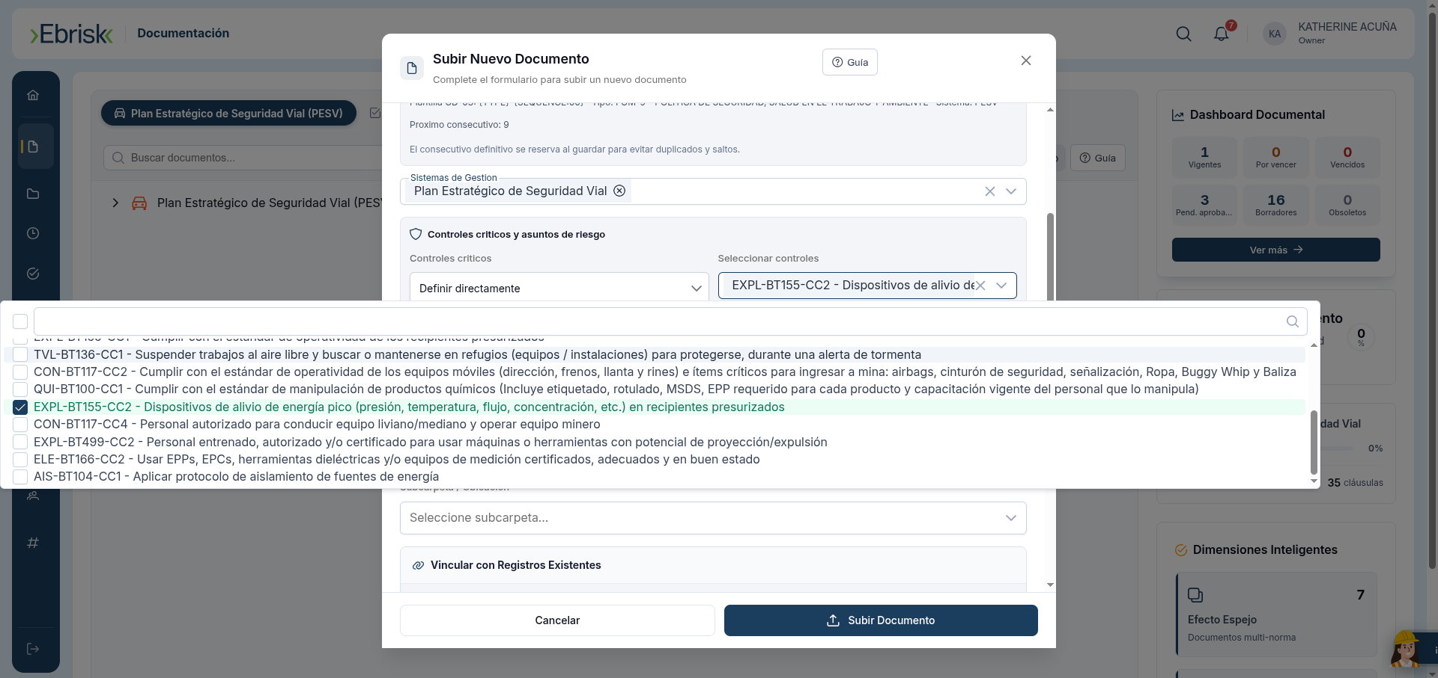

Seleccionar asuntos al seleccionar asuntos no esta cerrando el select

Añadir comentarios para only oficce

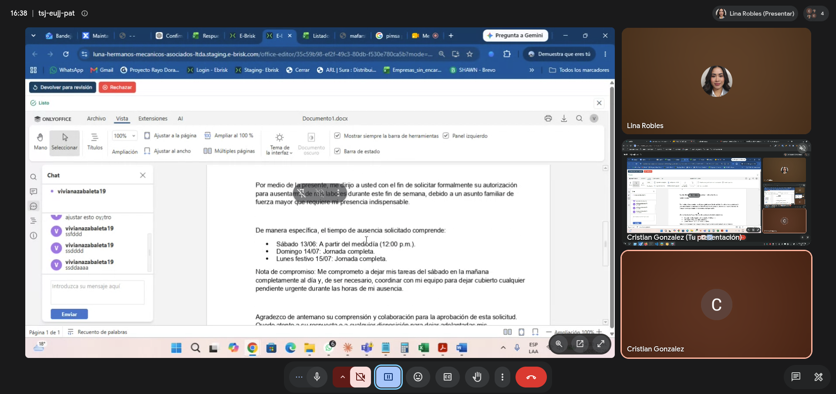

Cuando llegan las notificaciones ya sea para el rechazo lleva directamente a listado maestro cambiar a tareas pendiente y no abre los documnetos pertinentes
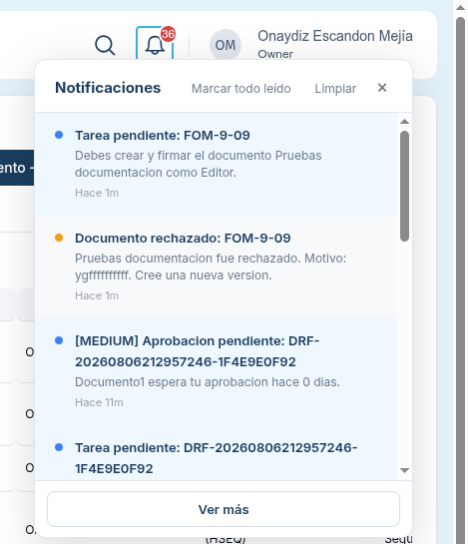

Revisar el tema de los rechazos y devolver para ajustes revisar ese tema ya que no es acorde a lo que si pidio el rechazar y la otra acccion hacen lo mismo

Ocultar este cuando es un solo sistema
